**LÓGICA PROPOSICIONAL**

**Práctica Dirigida**

1. **Elaboración de tablas de verdad**

**ℙ (p ∧ q) → ~q**

# Proposiciones

|  |  |  |  |  |  |  |  |
| --- | --- | --- | --- | --- | --- | --- | --- |
| **p** | **q** | **r** | **(p ∧ q)** | | | **→** | **~q** |
| **V** | **V** | **V** | **V** | **V** | **V** | **F** | **F** |
| **V** | **V** | **F** | **V** | **F** | **F** | **V** | **F** |
| **V** | **F** | **V** | **V** | **V** | **V** | **V** | **V** |
| **V** | **F** | **F** | **V** | **F** | **F** | **V** | **V** |
| **F** | **V** | **V** | **F** | **F** | **V** | **V** | **F** |
| **F** | **V** | **F** | **F** | **F** | **F** | **V** | **F** |
| **F** | **F** | **V** | **F** | **F** | **V** | **V** | **V** |
| **F** | **F** | **F** | **F** | **F** | **F** | **V** | **V** |
| **Rpta: VFVVVVVV (Contingencia)** | | | | | | | |

TOTAL DE COMBINACIONES

n

2n

1. **Expresión de Circuito Lógico y Simplificación**

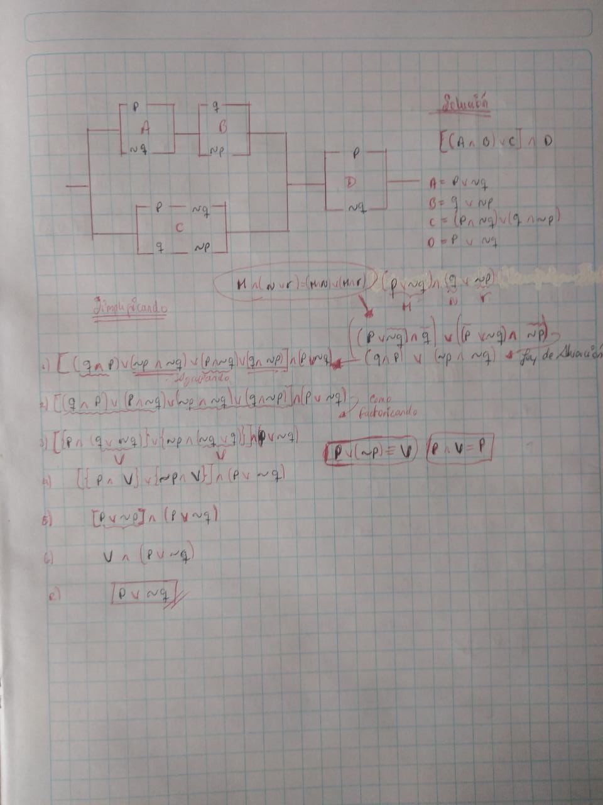

1. **Circuito Lógico – Simplificación**

